**JURUSAN TEKNIK INFORMATIKA**

**FAKULTAS TEKNOLOGI INFORMASI**

**INSTITUT TEKNOLOGI SEPULUH NOPEMBER**

**USULAN TUGAS AKHIR**

# **IDENTITAS PENGUSUL**

**Nama : A ZARMAN SYAHRAN**

**NRP : 5108100191**

**Dosen Wali** : **SARWOSRI, S.Kom., M.T.**

# **JUDUL TUGAS AKHIR**

***“Perancangan dan Pembangunan Perangkat Lunak Penghapus Trek Vokal dan Manajemen Koleksi Lagu pada Pemutar Musik Menggunakan Windows Phone”***

1. **LATAR BELAKANG**

Akhir – akhir ini, banyak program audio editing yang diklaim menawarkan fitur penghapus trek vokal dari rekaman stereo. Muncul sebuah pertanyaan apakah ini sebuah hal yang mungkin? Benarkah ada cara ajaib untuk menghapus trek vokal sepenuhnya dari rekaman lagu komersial untuk membuat trek khusus karaoke secara instan? Jawaban singkatnya adalah tidak. Terkadang vokal dapat dihapus hampir sepenuhnya, tetapi sering hasilnya mengecewakan.

Seperti yang sudah disebut sebelumnya, salah satu tujuan dari penghilangan trek vokal dari rekaman lagu itu sendiri adalah untuk membuat sebuah trek lagu khusus untuk berkaraoke.

Karaoke adalah sebuah bentuk hiburan dimana seseorang menyanyi diiringi dengan musik dan teks lirik yang ditunjukkan pada sebuah layar. Karaoke awalnya berkembang di Jepang sebelum akhirnya berkembang pesat di Asia khususnya Indonesia. Bisa dilihat dari banyaknya tempat-tempat yang khusus menyediakan fasilitas yang ada di kota-kota Indonesia, dan dengan seiring berkembangnya teknologi yang ada, karaoke sudah bisa dinikmati didalam rumah, dan bahkan dengan berkembangnya telepon genggam pintar*,* karaoke bisa dinikmati kapan saja dan dimana saja.[1]

Telepon genggam pintar sangat dinikmati karena mobilitasnya yang tinggi, hal ini menyebabkan tingkat permintaaan akan perangkat ini meningkat setara dengan meningkatnya teknologi yang ada didalamnya. Sekarang telepon genggam pintar sudah bisa melakukan banyak pekerjaan yang dulu hanya bisa dilakukan oleh perangkat – perangkat computer yang lebih besar. Salah satu aspek penting dari telepon genggam pintar adalah OS(Sistem Operasi) yang memungkinkan telepon genggam pintar untuk menjalankan aplikasinya. Salah satu OS yang terkenal adalah Windows Phone.

Pada komputer, aplikasi yang digunakan untuk menghilangkan suara pada trek vokal adalah Audacity yang merupakan salah satu aplikasi *audio editing* terbaik yang pernah ada, selain termasuk salah satu aplikasi yang *open source*, aplikasi ini juga dapat berjalan pada berbagai system operasi yang berbeda. Selain itu masih banyak lagi aplikasi yang menyediakan fitur yang sama untuk perangkat komputer. Sedangkan pada telepon genggam pintar, aplikasi yang beredar hanya sebatas pemutar musik dan pemutar karaoke.

Untuk aplikasi pemutar karaoke pada telepon genggam pintar yang sudah ada, file yang dimainkan adalah file lagu yang dikhususkan untuk berkaraoke. Dimana pada file tersebut trek vokal dan trek musik terpisah sehingga vokal dari lagu tersebut dapat dihilangkan ketika pengguna ingin berkaraoke. Sedangkan untuk file lagu yang komersial atau beredar luas di internet maupun di toko musik adalah file lagu yang trek vokal dan trek musiknya tidak terpisah (pada umumnya berekstensi .mp3) sehingga pada aplikasi pemutar karaoke yang sudah ada tidak bisa menghilangkan trek vokal pada file lagu seperti ini. Kelemahan dari aplikasi pemutar karaoke yang sudah ada adalah keterbatasan dari file lagu yang dikhususkan untuk berkaraoke. Pada umumnya file tersebut sudah dipaketkan menjadi sebuah CD dan dijual di pasaran. Pada CD tersebut skoleksi lagu yang diminati terbatas dan terdapat file-file lagu yang tidak diinginkan masuk dalam satu paket CD sehingga tidak efektif.

Dengan itu munculah ide untuk membuat aplikasi berbasis *mobile* yang dapat menghilangkan trek vokal dari sebuah file lagu yang komersil serta melakukan manajemen koleksi lagu. Aplikasi ini nantinya diharapkan mampu mempermudah pengguna dalam berkaraoke dan membuat file musik karaokenya sendiri secara instan.

1. **RUMUSAN MASALAH**

Rumusan masalah yang diangkat dalam Tugas Akhir ini dapat dipaparkan sebagai berikut:

1. Bagaimana cara menghilangkan vokal penyanyi dari sebuah file lagu?
2. Bagaimana cara membangun aplikasi yang dapat melakukan manajemen koleksi lagu sesuai keinginan pengguna?
3. Bagaimana cara membangun aplikasi yang dapat memainkan file lagu dengan menggunakan sistem operasi Windows Phone?
4. Bagaimana cara membangun aplikasi yang dapat menampilkan lirik dari lagu yang sedang dimainkan?
5. **BATASAN MASALAH**

Permasalahan yang dibahas dalam tugas akhir ini memiliki beberapa batasan, diantaranya sebagai berikut:

1. Sistem Operasi yang digunakan adalah Windows Phone 7.5
2. File lagu yang dapat dimainkan atau diputar adalah yang berekstensi .mp3
3. File lagu yang dapat dihilangkan trek vokalnya adalah yang berekstensi .mp3
4. Manajemen koleksi lagu meliputi pengelompokan koleksi lagu berdasarkan artis, album serta jenis musik (*genre*) dan pembuatan daftar lagu yang dimainkan (*playlist*).
5. **TUJUAN TUGAS AKHIR**

Tujuan dari tugas akhir ini adalah sebagai berikut :

1. Membuat aplikasi yang dapat menghilangkan suara vokal dari sebuah file lagu
2. Membuat aplikasi yang dapat melakukan manajemen koleksi lagu.
3. Membuat aplikasi yang dapat memainkan file lagu.
4. Membuat aplikasi yang dapat menampilkan lirik dari lagu yang sedang dimainkan.
5. **MANFAAT TUGAS AKHIR**

Manfaat dari tugas akhir ini adalah untuk menghasilkan aplikasi pemutar karaoke yang dapat dijalankan di telepon genggam pintar yang menggunakan sistem operasi Windows Phone. Hasil dari tugas akhir ini diharapkan mempermudah pengguna agar dapat berkaraoke tanpa harus mengunjungi tempat – tempat khusus karaoke.

1. **TINJAUAN PUSTAKA DAN DASAR TEORI**
   * 1. **Lagu**

Lagu[1] adalah salah satu kesenian yang berupa suara dalam urutan, kombinasi dan hubungan temporal serta biasanya diringi dengan alat musik untuk menghasilkan irama yang mempunyai kesatuan dan kesinambungan.

Lagu dapat dinyanyikan secara perorangan (solo), dua orang (duet), tiga orang (trio) atau banyak orang (koir).[7]

* + 1. **Karaoke**

Kata “karaoke” berasal dari “kara” yang berarti ‘kosong’ dan “oke” yang merupakan bentuk pendek dari “orkestra"[2]. Kepopuleran karaoke sekarang ini tak bisa lepas dari asal usul lahirnya entertainment yang berbasis pada lagu kosong ini.

Pertama muncul di Kobe, Jepang, pada awalnya karaoke merupakan sekadar hiburan ringan yang biasa disajikan para pebisnis Jepang selepas jam kantor atau saat menjamu klien. Berkat kepiawaian karaoke yang bisa menetralisir perasaan stres dengan cara bernyanyi, hiburan ini pun berkembang ke arah yang lebih massal. Maka dikenalah tempat-tempat khusus berkaraoke.[2]

Bukan hanya di Jepang, tren tempat berkaraoke juga merambah negara-negara lain, termasuk di Indonesia. Bahkan, hiburan ini menjadi jenis hiburan yang paling disenangi di Korea. Belakangan, negara inilah yang paling “rajin” memasarkan produk karaokenya ke Indonesia.[2]

Produk-produk karaoke yang semakin canggih (hi-end) memungkinkan hiburan ini tak lagi hanya bisa didapati lewat tempat-tempat khusus berkaraoke. Kini, kualitas dan nuansa yang sama sudah dapat dipindahkan ke dalam rumah. Tak jauh beda dengan tren home theater, sistem karaoke di dalam rumah sudah menjadi perangkat wajib bagi para penggemar karaoke.[2]

* + 1. **Manajemen Koleksi Lagu**

Manajemen Koleksi Lagu menjadi suatu standar dalam pembuatan aplikasi pemutar musik, gunanya adalah untuk mempermudah pengguna dalam mengatur koleksi lagu yang dimilikinya sehingga untuk memutar lagu menjadi mudah karena sesuai keinginan dari pengguna tersebut. Macam – macam dari manajemen koleksi lagu salah satunya adalah pengelompokan file musik berdasarkan format tertentu, sebagai contoh berdasarkan artis yang menyanyikan lagu tersebut dsb.

* + 1. **Penghilang Trek Vokal (*Vocal Extractor*)**

Salah satu hal yang dibutuhkan saat berkaraoke adalah file lagu yang berisi musik saja atau tanpa vokal dari penyanyi lagu tersebut. Itu menjadi salah satu alasan dibutuhkannya Penghilang Trek Vokal atau yang sering disebut *Vocal Extractor*. Banyak sekali aplikasi yang menyediakan fitur ini, tetapi hasil keluaran yang dihasilkan masih jauh dari yang diharapkan.

* + 1. **Windows Phone 7.5 (*Mango*)**

Windows Phone 7.5 atau sering disebut *Mango* adalah update sistem operasi buatan Microsoft yang ditujukan untuk telepon genggam pintar. Saat ini pamor sistem operasi Windows Phone 7.5 belum terlalu terdengar dibandingkan dengan Android, iOS, ataupun Blackberry. Namun semakin banyak vendor telepon genggam pintar yang menggunakan platform Microsoft ini seperti Nokia (Lumia 710, Lumia 800), HTC dengan HTC Radar dan masih banyak lagi.

Microsoft terus melakukan berbagai pembenahan dan penyempurnaan platform Windows Phone *Mango* ini disamping persiapan juga untuk meluncurkan sistem operasi Windows 8 untuk tablet pc dan komputer desktop (atau mungkin bahkan bisa untuk telepon genggam pintar) tahun depan.

Untuk bersaing dengan platform Android, iOS, dan Blackberry yang sudah lebih dulu dikenal orang Windows phone 7.5 *Mango* memperkenalkan beberapa Fitur menarik.

**Berikut ini beberapa Fitur Windows Phone 7.5 *Mango* :**

1. **Fitur *Mango* Facebook Chatting**
2. **Fitur *Mango* Multitasking**
3. **Fitur *Mango* Skydrive**
4. **Fitur *Mango* Send Text With Voice**
5. **Fitur *Mango* My Phone & Linked Inboxes**
6. **Fitur *Mango* App Connect & Local Scout**
7. **Fitur** ***Mango*** **Share Online**
8. **Fitur** ***Mango*** **History View**
9. **Fitur** ***Mango*** **Battery Saver**
10. **RINGKASAN TUGAS AKHIR**

Dalam pembuatan tugas akhir ini, penulis membuat aplikasi pemutar karaoke (*karaoke player)* yang berjalan pada sistem operasi Windows Phone. Pengguna dapat memainkan lagu dengan dan tanpa vokal penyanyi, melihat lirik lagu dan mengatur koleksi lagu yang dimiliki. Seperti layaknya aplikasi pemutar musik pada umumnya, pengguna dapat mengatur koleksi lagu serta mengatur efek suara. Pengguna dapat melakukan manajemen lagu pada saat sebelum atau pada saat menyanyikan lagu dengan beberapa fitur berikut :

1. Melakukan Manajemen koleksi lagu meliputi membuat daftar lagu yang dimainkan dan pengelompokan lagu berdasarkan artis, album atau jenis musik.
2. Memainkan Lagu.
3. Memberikan Penilaian (*rating*).
4. Menghilangkan Suara Vokal Penyanyi dari file lagu.
5. Membaca Lirik dari lagu yang dimainkan

Fitur – fitur diatas dapat digambarkan sebagai suatu *usecase* seperti pada Gambar 3.



Gambar 1 Usecase Diagram Aplikasi Pemutar Karaoke

Beberapa contoh bentuk aplikasi pemutar musik pada *telepon genggam pintar* ditunjukkan pada Gambar 2 dan Gambar 3.

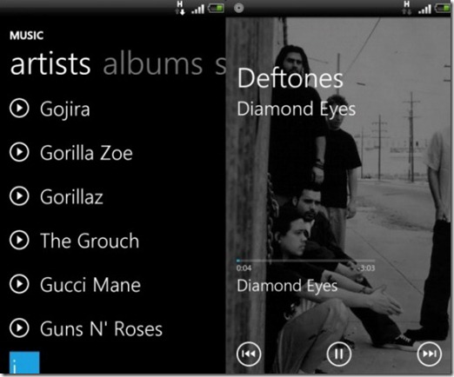 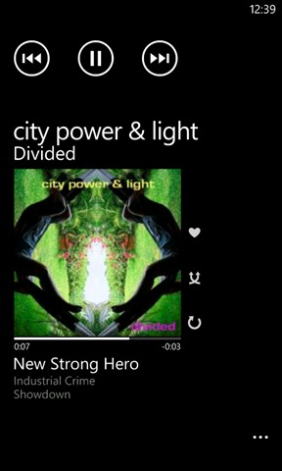

Gambar 2 Aplikasi Pemutar Musik pada Windows Phone.[4]

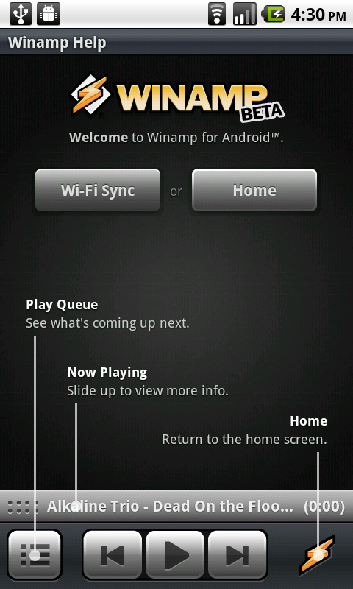

Gambar 3 Aplikasi Winamp for Android.[4]

Perbedaannya adalah saat berkaraoke, pengguna akan dibantu dengan lirik dari lagu yang diputar yang merupakan tautan khusus dari aplikasi ini. Gambaran ketika lirik muncul seperti yang ditunjukkan pada Gambar 4.

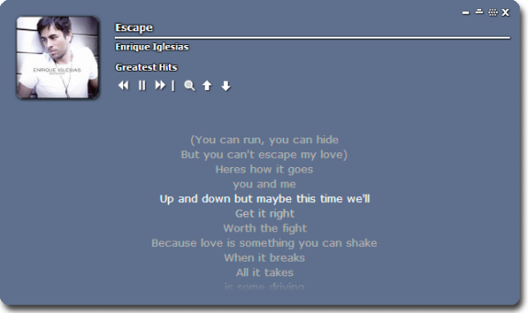

Gambar 4 Salah Satu Tautan Lirik pada Aplikasi Pemutar Musik.[5]

Pada fitur Manajemen koleksi lagu, terbagi menjadi dua bagian yaitu pengelompokan lagu serta pembuatan daftar lagu yang diputar. Alur Kerja Manajemen Koleksi Lagu bias dilihat pada Gambar 5.

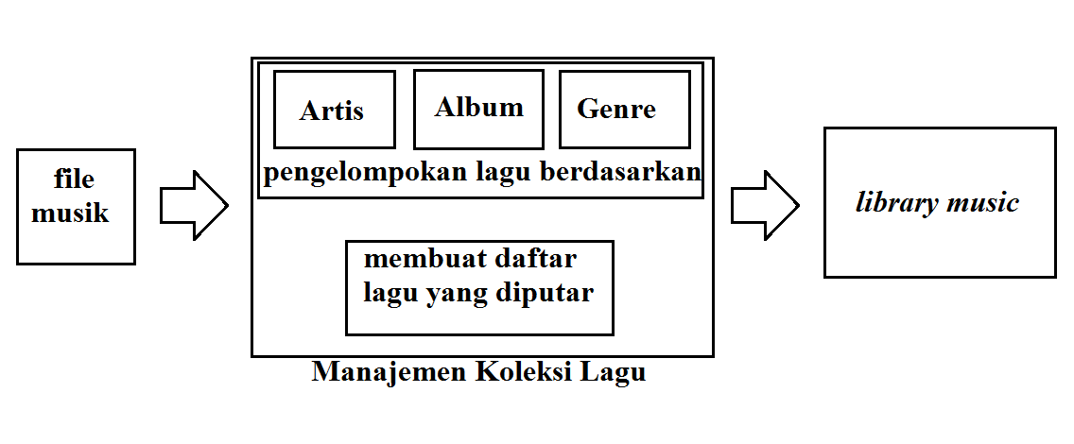

Gambar 5 Alur Kerja Manajemen Koleksi Lagu.

Hasil dari Manajemen koleksi lagu adalah sebuah *library music* sesuai keinginan pengguna yang berfungsi agar koleksi lagu yang dimiliki dapat diatur sedemikian rupa sehingga pengguna dimudahkan dalam memilih musik yang akan diputar.

Fitur utama aplikasi ini adalah penghilang trek vokal serta pemutar musik. Dimana sebuah file musik yang mengandung trek vokal dihilangkan trek vokalnya.Alur Kerja bisa dilihat pada Gambar 6.

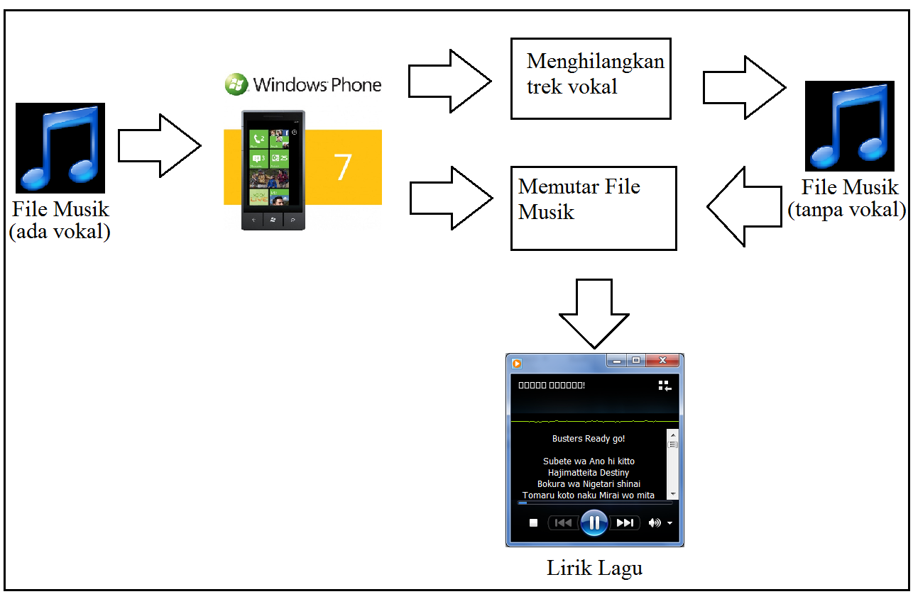

Gambar 6 Alur Kerja Sistem

1. **METODOLOGI**
2. **Studi Literatur**

Pada tahap ini dilakukan pengumpulan dan penggalian informasi dan literatur yang diperlukan dalam proses perancangan dan implementasi sistem yang akan dibangun. Literatur yang digunakan adalah terkait dengan *Windows Phone Development and SDK, Visual Studio 2010*.

1. **Perancangan Sistem**

Pada tahap ini dilakukan perancangan sistem dengan menggunakan studi literatur dan mempelajari konsep aplikasi yang akan dibuat. Dengan berbekal teori, metode dan informasi yang sudah terkumpul pada tahap sebelumnya diharapkan dapat membantu dalam proses perancangan sistem.

1. **Implementasi**

Pada tahap ini dilakukan implementasi rancangan sistem yang telah dibuat. Tahapan ini merealisasikan apa yang terdapat pada tahapan sebelumnya sehingga menjadi sebuah aplikasi yang sesuai dengan apa yang telah direncanakan.

1. **Uji Coba dan Evaluasi**

Pada tahap ini aplikasiakan diuji setelah selesai diimplemetasikan menggunakan skenario yang sudah dipersiapkan. Pengujian dan evaluasi akan dilakukan dengan melihat kesesuaian dengan perencanaan. Dengan melakukan pengujian dan evaluasi dimaksudkan juga untuk mengevaluasi jalannya program, mencari masalah yang mungkin timbul dan mengadakan perbaikan jika terdapat kesalahan.

1. **Penyusunan Laporan Tugas Akhir**

Pada tahap ini disusun laporan tugas akhir sebagai dokumentasi pelaksanaan tugas akhir, yang mencakup seluruh konsep, teori, implementasi, serta hasil yang telah dikerjakan. Laporan tugas akhir ini akan dibagi menjadi beberapa bab sebagai berikut.

1. Bab I. Pendahuluan yang berisi latar belakang, permasalahan, tujuan, batasan permasalahan, metodologi, dan sistematika penulisan.
2. Bab II. Landasan Teori mencakup dasar ilmu yang mendukung pembahasan tugas akhir ini.
3. Bab III. Desain Aplikasi.
4. Bab IV. Implementasi Aplikasi yang telah dibuat akan dilakukan pembuatan aplikasi yang dibangun dengan komponen-komponen yang telah ada yang sesuai dengan permasalahan dan batasannya yang telah dijabarkan pada bab pertama.
5. Bab V. Uji Coba dan Analisis Hasil akan dilakukan uji coba berdasarkan parameter-parameter yang ditetapkan dan dilakukan analisis terhadap hasil uji coba tersebut.
6. Bab VI. Penutup yang berisi simpulan yang dapat diambil dari tugas akhir ini beserta saran untuk pengembangan selanjutnya.
7. **JADWAL PEMBUATAN TUGAS AKHIR**

Berikut merupakan jadwal pengerjaan tugas akhir ini:

|  |  |  |  |  |  |  |  |  |  |  |  |  |  |  |  |  |  |
| --- | --- | --- | --- | --- | --- | --- | --- | --- | --- | --- | --- | --- | --- | --- | --- | --- | --- |
| Tahapan | Bulan (Tahun 2012) | | | | | | | | | | | | | | | | |
| Maret | | | | April | | | | | Mei | | | | Juni | | | | |
| Analisa kebutuhan dan studi literatur |  |  |  |  |  |  |  |  |  |  |  |  |  |  |  |  |  | |
| Perancangan sistem |  |  |  |  |  |  |  |  |  |  |  |  |  |  |  |  |  | |
| Implementasi |  |  |  |  |  |  |  |  |  |  |  |  |  |  |  |  |  | |
| Uji coba dan evaluasi |  |  |  |  |  |  |  |  |  |  |  |  |  |  |  |  |  | |
| Penyusunan buku |  |  |  |  |  |  |  |  |  |  |  |  |  |  |  |  |  | |

1. **DAFTAR PUSTAKA**
2. Lesmana, Dedi.,2011*.* **Perkembangan Karaoke di Indonesia**, <URL:http://dedilesmana.com/perkembangan-karaoke-di-indonesia/>.
3. Lagukaraokeindo, 2011. **Perkembangan Karaoke Jaman Sekarang**,<URL:http://lagukaraokeindo.wordpress.com/>.
4. Jansen, Rikho., 2011. **Apa Itu Sistem Operasi Windows Phone 7.5 – *Mango***,<URL:http://www.rikhojansen.com/windows-phone>.
5. Gamers, Android., 2011. **Download Windows Phone 7-style Music Player Android APK**, <URL:http://dandroidtabletpc.com/download-windows-phone-7-style-music-player-android-apk.html/>.
6. Flores, Marc., November. 2011. **Winamp for Android leaves beta and hits 1.0 status**, <URL:http://www.intomobile.com/2010/11/30/winamp-for-android-leaves-beta-and-hits-1-0-status/>.
7. *Anonymous,* October. 2010. **Lyrics Plugin for Winamp, iTunes, Real Player and Other Music Players**, <URL:http://www.madrasgeek.com/2010/10/lyrics-plugin-for-winamp-itunes-real-player-and-other-music-players.html>.
8. *Anonymous,* 2012. **Lagu**, <URL:http://id.wikipedia.org/wiki/Lagu>. Diakses pada tanggal 7 Februari 2012.

1. **la·gu** *n* **1** ragam suara yg berirama (dl bercakap, bernyanyi, membaca, dsb): *bacaannya lancar, tetapi kurang baik -- nya;* **2** nyanyian: --*perjuangan;* **3** ragam nyanyi (musik, gamelan, dsb): --*keroncong asli;* **4** tingkah laku; cara; lagak: --*nya spt orang asing saja;   
   menyanyikan -- lama (kuno), pb* mengutarakan pendapat yg telah usang atau sudah sering dikatakan orang; 